PRIJAVNI OBRAZEC ZA NATEČAJ:
ČEBELAM NAJPRIJAZNEJŠA OBČINA V LETU 2024

PREDLAGATELJ OBČINA: Občina Ravne na Koroškem Župan: dr. Tomaž Rožen Gačnikova pot 5 2390 Ravne na Koroškem
Kontaktni podatki predlagatelja (prosimo, navedite ime in priimek, tel. št. ter elektronsko pošto):
Danica Hudrap, 051 269 582 danica.hudrap@ravne.si

Predlagatelj je lahko izključno občina. Na prijavni obrazec predlagatelj, torej občina, za natečaj Čebelam najprijaznejša občina v letu 2024, s kratkim opisom v posamezne kategorije našteje vse tiste aktivnosti, ki jih občina izvaja v letošnjem letu in so v pomoč ohranitvi tako čebel in ostalih opraševalcev kot tudi slovenskega čebelarstva. Prosimo, osredotočite se samo na aktivnosti izvedene v letu 2024. Prijave sprejemamo na naslov ČZS, Brdo pri Lukovici 8, 1225 Lukovica ali po elektronski pošti na mojca.pibernik@czs.si, najkasneje do 31.10.2024.
Splošne informacije
Število prebivalcev | 11.300 prebivalcev
Površina občine | 63,4 km2
Mestna občina | DA / NE
Delež proračuna namenjenega ohranjanju čebel in ostalih opraševalcev ter ohranjanja in spodbujanja čebelarstva v primerjavi s celotnim občinskim proračunom | Potrebna sredstva zagotavljamo po predhodnem načrtu ČD Ravne in ČD Kotlje iz različnih virov proračunskih postavk.  Občina Ravne na Koroškem je na podlagi prijave na Javni razpis za dodelitev sredstev za sofinanciranje programov društev na področju kmetijstva v letu 2023 vsakemu čebelarskemu društvu, čebelarskemu društvu Ravne na Koroškem in Čebelarskemu društvu Kotlje, dodelila dotacijo v višini 1.000 €, skupaj 2.000 €.  Izgradnja pitnika na Piglu – 5.236,83 €  Reprezentanca – 324,00 €  Promocijska darila – 444,00 €  Promocijska sredstva ob 110 letnici društva – 3.000, 00 €  Skupaj: 11.004,83 €
Število čebelarskih društev v občini | - ČD Ravne na Koroškem  - ČD Kotlje  V Občini Ravne na Koroškem delujeta 2 čebelarska društva s 3 učnimi čebelnjaki in 1 enim panjem družbe SIJ Metal.
Število otrok v čebelarskih društvih | POŠ KOTLJE - 73 otrok (vsi otroci podružnične šole sodelujejo v krožku). Skupaj 73 otrok  OŠ Koroški jeklarji - 8 jih obiskuje krožek, sodelujejo vsi učenci 4. razredov 42 otrok. Skupaj: 50 otrok  Gimnazija Ravne – 10 jih obiskuje krožek, na predavanjih jih sodeluje okoli 100. Skupaj 110 otrok  Vse tri šole skupaj: 233
Dodatne informacije, ki jih želite izpostaviti | Obe ČD izkazujemo pomoč pri nabavi potrebnega materiala, ki ga potrebujejo za svoje delovanje.  Občina podpira njihovo delovanje ter za svojo promocijo protokolarnih daril nabavlja njihove izdelke in produkte.  Nudimo jim pomoč pri organizaciji prireditev, dogodkov - tako denarno, materialno, pri pripravi programa, s prostorom, moderiranjem, …  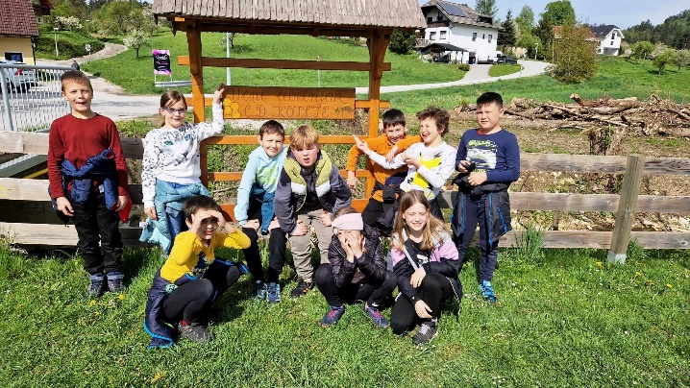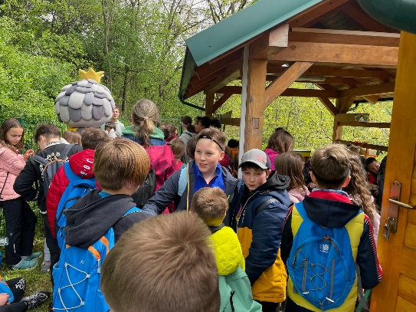  - Otroci osnovnih šol pri učnih čebelnjakih.  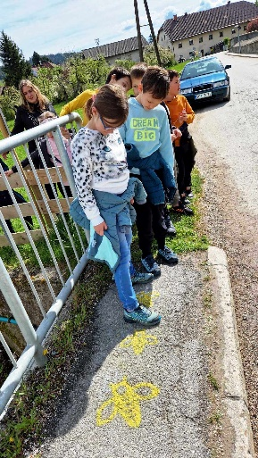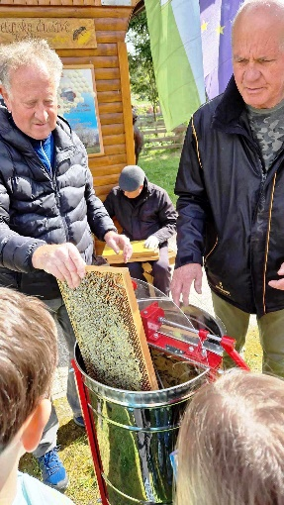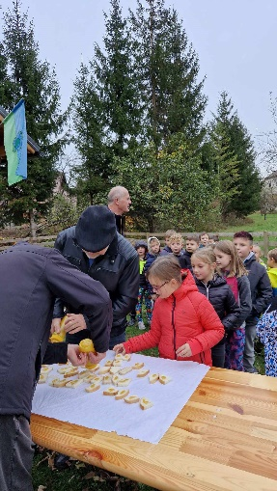  - Po čebelarski poti in prikaz pridobivanja med
Kategorija | Termin izvedbe aktivnosti | Aktivnost (podkrepite lahko s fotografijami)
Sajenje medovitih rastlin na javne površine | Pomlad in jesen, delno tudi v poletnih mesecih | Občina Ravne na Koroškem ureja javne površine s sajenjem medovitih cvetlic in dreves, ki dajejo prijeten in urejen videz, hkrati pa omogočajo čebelam pašo in nabiranje cvetnega prahu. V spomladanskem času v okolici šol in vrtcev posadimo in posejemo razne vrste zelišč, kot so: melisa, meta, bazilika, origano, drobnjak, šetraj, majaron, krebuljica, sladki pelin in pegasti badelj. Ob skrbi za njihovo rast jih otroci spoznavajo, opazujejo in se učijo o njihovem učinkovanju in pravilni uporabi. Uporabna zelišča so posadili tudi na vseh treh osnovnih šolah na Ravnah: OŠ Koroških jeklarjev, OŠ Prežihovega Voranca ter OŠ Juričevega Drejčka.  Župan Občine Ravne na Koroškem, dr. Tomaž Rožen je v letu 2024 povabil na sprejem družine z novorojenčki, ki so se rodili v letu 2023 in do letošnjega avgusta ter jim v dar v Grajskem parku simbolično posadil za vsak letnik po eno medovito drevo - lipo.  V okolici učnih čebelnjakov na Piglu na Ravnah in ob Srednji šoli Ravne se v pomladnih mesecih uredijo in na novo zasejejo zeliščni vrtovi. Pri zasajanju grmovnic in medovitih rastlin z nasveti pomaga zeliščarka, ki pred tem izvaja delavnice za mladino in čebelarje. V vrtovih ob čebelnjakih na Piglu in ob Srednji šoli so bile gredice povsem na novo urejene. Čebelnjaka na Piglu in ob Srednji šoli sta namenjena predvsem mladim, ki v okviru krožkov in dopolnilnih dejavnosti spoznavajo čebelarjenje. Z vključevanjem mladih k aktivnemu delu smo želeli zagotoviti skrb za vrt Po pogovoru s čebelarji in poznavalko medovitih rastlin so bile nabavljene številne grmovnice, medovite rastline in zelišča, s katerimi smo uredili grede in okolico gred na območjih učnih čebelnjakov na Piglu in pri Srednji šoli. Vse rastline so bile naročene v skladu z željami čebelarjev, pri tem so se upoštevale tudi naravne danosti in posebnosti rastiščnih pogojev. Največ je bilo kupljenih zelišč ove tudi preko poletja.  Po pogovoru s čebelarji in poznavalko medovitih rastlin so bile nabavljene številne grmovnice, medovite rastline in zelišča, s katerimi smo uredili grede in okolico gred na območjih učnih čebelnjakov na Piglu in pri Srednji šoli. Vse rastline so bile naročene v skladu z željami čebelarjev, pri tem so se upoštevale tudi naravne danosti in posebnosti rastiščnih pogojev. Največ je bilo kupljenih zelišč  Skupina SIJ Metal je na lokaciji ZGO (znotraj železarne) zasadila sončnice in ostale medovite rastline.  Medovite rastline so sadili tudi Taborniki Rod Koroški jeklarji in člani Kolesarskega Bike parka, člani šolskih čebelarskih društev, članice Študijskih krožkov in skupina Za zdravje.  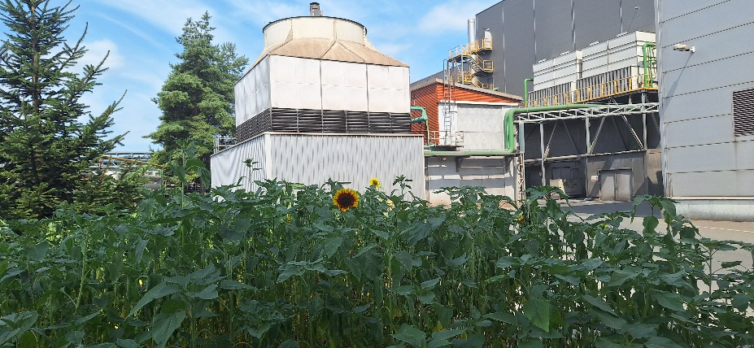  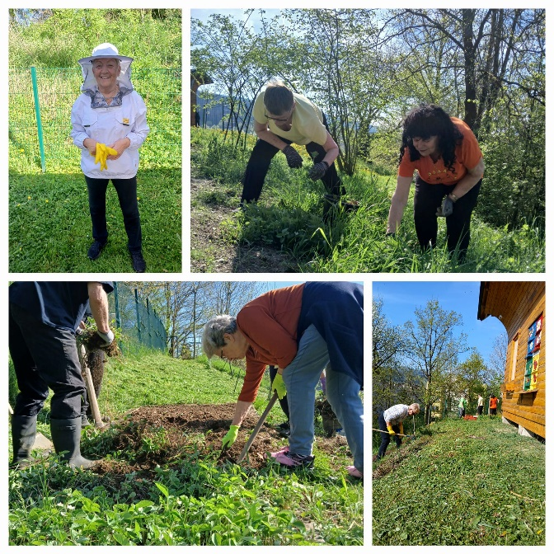  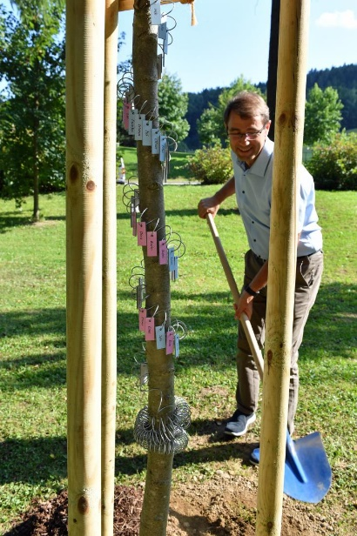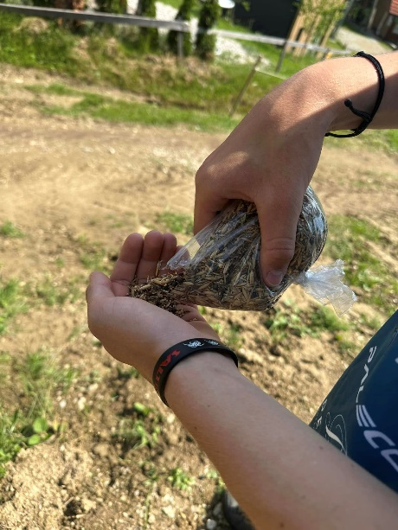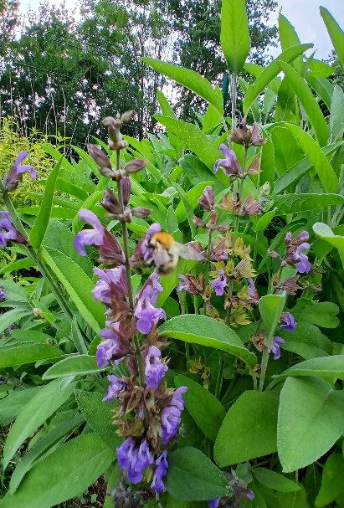  - Sajenje medovitih rastlin
Čebelarski turizem v občini, certificiranje ponudnikov, čebelarske turistične poti, spodbujanje čebelarskega turizma | Celo leto | V sodelovanju z lokalnimi akterji, predstavniki čebelarskih društev (čebelarji, turističnimi organizacijami, TIC-i, OOZ Ravne,…) smo pripravili in izvedli pripravo posebnih, namenskih turističnih programov za promocijo čebelarskega turizma v Mežiški dolini. Izdelan je bil nov Turistični produkt v povezavi s čebelarstvom v Mežiški dolini z naslovom: MEDOVITA MEŽIŠKA DOLINA. Skozi izvajanje operacije smo vzpostavili sodelovanje z različnimi relevantnimi organizacijami (turističnimi agencijami,…) in vzpostavili temelje za promocijo novega turističnega produkta.  Izšla je knjižica receptov – Recepti z medom. Sodelovali smo tudi pri izdaji knjige Čebela bere med.  Čebelarski krožek Gimnazije Ravne - Poleg organizacije Tradicionalnega slovenskega zajtrka so letošnje šolsko leto veliko sodelovali s Čebelarskim društvom Ravne na Koroškem, ki letos praznuje 110. obletnico delovanja. Člani krožka so pomagali pri ureditvi novega medovitega travnika ob učnem čebelnjaku na Piglu. Na površini, namenjeni za medoviti travnik so ocenili ekspozicijo, geološke in talne razmere ter popisali obstoječe rastline. Ob častitljivem jubileju smo spoznavali bogato čebelarsko tradicijo na Koroškem. V ta namen so obudili spomin na Skočidolskega čebelarja, duhovnika Janeza Sumperja, ki je leta 1871 napisal Slovenski Bučelarček, ki velja za prvi slovenski čebelarski priročnik. Izdelal je tudi poseben skočidolski panj, za katerega so značilne navadne in polovične naklade ter pregrade zoper divjo gradnjo satovja. Za otvoritev razstave slikarske kolonije »Naj cveti, naj medi« so uprizorili radijsko igro Skočidolski čebelar, ki jo je napisal Jakob Špicar.  »Klepet ob medeni kavi« v čarobnem okolju Grajske kavarne. Sodelujejo čebelarji iz območja Koroške regije, pa tudi gostje iz Šmihela in Železne kaple, druženje in klepet ob medenih dobrotah, ki jih pripravljajo hčere, matere, žene čebelarjev.  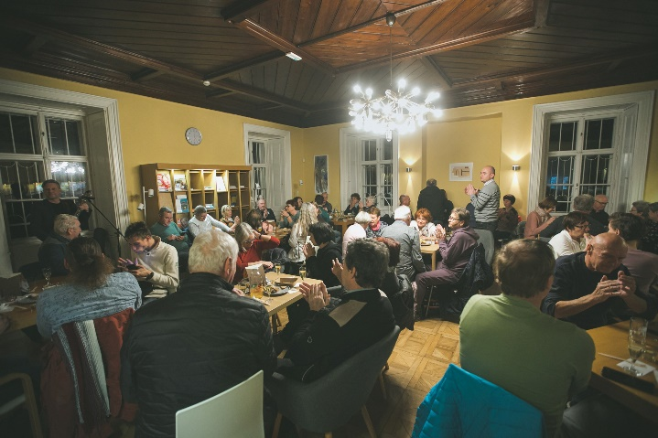  - Klepet ob Medeni kavi  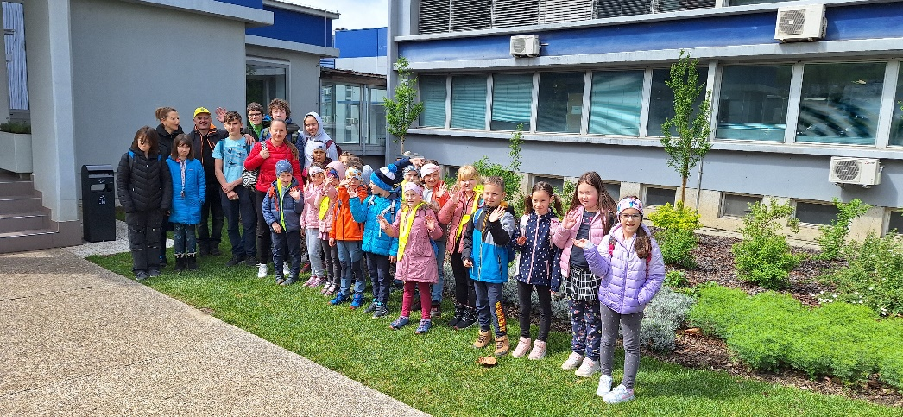  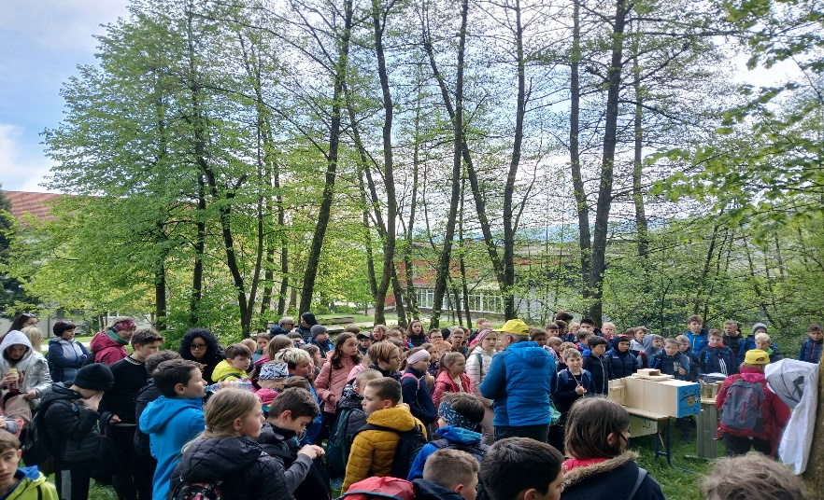  - Obiskovalci in pohodniki po Ravenski čebelarski poti.
Čebelarski dogodki (čebelarske tržnice, predavanja, medene tržnice, srečanja, …) |  | - Praznovanje 110. obletnice ČD Ravne.  - Sajenje medovitih rastlin skupaj s taborniki.  - Občinska čistilna akcija, ob dnevu za spremembe. Očistilo se je okoli vseh treh učnih čebelnjakov.  - Sodelovanje z Taborniki Rod Koroški jeklarji, Mladinski svet Ravne in podjetje SIJ Metal Ravne.  - Organizirani pohodi po Ravenski čebelarski poti za okoli 300 otrok.  - S kolesom po čebelarski poti NIJZ Ravne in ALP Peca Ravne.  - Slikarska kolonija na temo čebelarstva.  - Razstava klekljanih izdelkov; čebelic, matic, rožic, …  - Klepet ob medeni kavi v Koroški osrednji knjižnici.  - SIJ Ravne Systems so urejali okolico, sadili medovite rastline in očistili okolico okoli panja s čebelami.  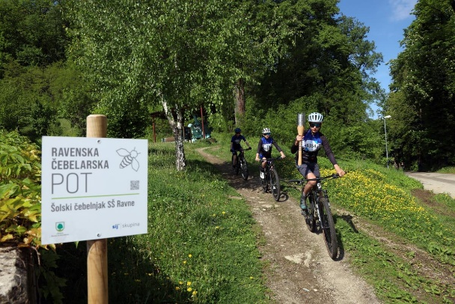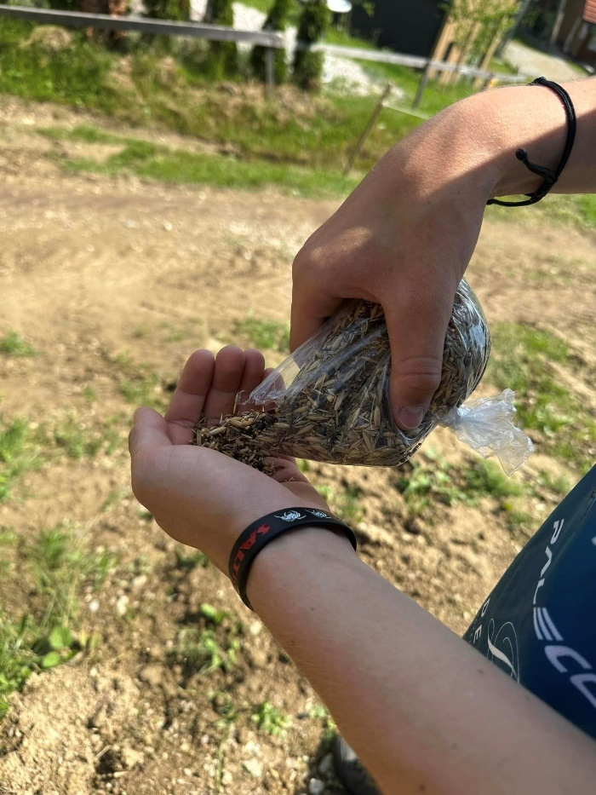  - S kolesom po čebelarski poti 8. Sajenje medovitih rastlin skupaj s taborniki
Čebelarske učne poti, izobraževalni dogodki |  | Ravenska čebelarska pot  Občina Ravne na Koroškem ureja javne površine s sajenjem medovitih cvetlic in dreves, ki dajejo prijeten in urejen videz, hkrati pa omogočajo čebelam pašo in nabiranje cvetnega prahu. V spomladanskem času v okolici šol in vrtcev dišijo in se bohotijo razne vrste zelišč, kot so: melisa, meta, bazilika, origano, drobnjak, šetraj, majaron, krebuljica, sladki pelin in pegasti badelj. Ob skrbi za njihovo rast jih otroci spoznavajo, opazujejo in se učijo o njihovem učinkovanju in pravilni uporabi. Uporabna zelišča so posadili tudi ob vseh treh osnovnih šolah na Ravnah ter tudi ob SŠ Ravne.  Ravenska čebelarska pot se začenja na planoti Ravne, v središču učnih in kulturnih objektov. Šolski učni čebelnjak Srednje šole Ravne se nahaja v objemu gozdov, narave, ob Grajskem parku v centru mesta, a vendar sredi zelene narave. Čudovit ambient, ki domačinom in obiskovalcem omogoča aktivno preživljanje prostega časa, sprostitev v zelenem okolju z naravno energijo dreves. Šolski učni čebelnjak Srednje šole Ravne je prva postaja ravenske čebelarske poti.  Druga postaja ravenske čebelarske poti je Učni čebelnjak Kotlje. Skrbnik učnega čebelnjaka v Kotljah je Čebelarsko društvo Kotlje. Namenjen je mladim čebelarjem, ki si šele pridobivajo osnovna znanja s področja čebelarstva, vrtčevskim in šolskim skupinam ter obiskovalcem (turistom), ki prihajajo na ogled čebelnjaka. Čebelarski krožki imajo pomembno vlogo pri osveščanju otrok o pomenu čebel v naravnem ravnovesju ter pri razvijanju čebelarskega znanja, spretnosti in vrednot. Čebelarji in mentorji čebelarskih krožkov tako vzgajajo tudi čebelarski podmladek, ki bo nadaljeval tradicijo čebelarjenja v Sloveniji in v našem lokalnem okolju, zato zelo podpiramo čebelarske krožke na osnovnih in srednji šolah.  Ravenska čebelarska pot se nadaljuje proti Ravnam na Koroškem po pešpoti ob regionalni cesti do Brdinj in naprej proti Javorniku na manjšo vzpetino Pigl, kjer stoji Učni čebelnjak Čebelarskega društva Ravne na Koroškem. Na obeh ravenskih šolah delujeta čebelarska krožka, kjer pod mentorstvom čebelarjev iz čebelarskih društev Ravne na Koroškem in Kotlje mladi spoznavajo osnove čebelarjenja in skrbnega ravnanja z naravo.  Iz Pigla gremo naprej proti centru mesta v Trg, do Mestne tržnice in naprej do čebeljega panja, ki stoji v atriju upravne stavbe Sij Metal.  Čebelji panj družbe SIJ Metal Ravne je postavljen v atriju upravne stavbe, na Koroški cesti 14. Okoli čebeljega panja so zasadili medovite rastline, ki čebelam predstavljajo dodaten vir medičine in cvetnega prahu.  Krog Ravenske čebelarske poti je sklenjen. Medovita pot je namenjena vsem. Ni naporna, lahko jo prehodimo peš ali prekolesarimo. Je sproščujoč in poučen sprehod, zanimiv za posameznike, družine, mladino, tudi športnike, ki lahko pot tudi pretečejo ali prekolesarijo.  Ravenska čebelarska pot vas vabi. Dobrodošli.  Ravenska čebelarska pot - ravne.si  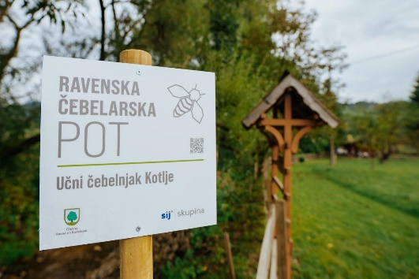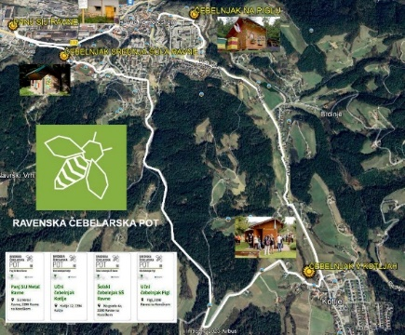  9.Ravenska čebelarska pot (logo)
Občinski razpisi za delovanje čebelarskih društev |  | Občina Ravne na Koroškem je na podlagi prijave na Javni razpis za dodelitev sredstev za sofinanciranje programov društev na področju kmetijstva v letu 2023 vsakemu čebelarskemu društvu, čebelarskemu društvu Ravne na Koroškem in Čebelarskemu društvu Kotlje, dodelila dotacijo v višini 1.000 €, skupaj 2.000 €.
Objava člankov na temo čebelarstva v lokalnih glasilih, izdaja drugih publikacij |  | Ravenski razgledi: Ravenski razgledi, december 2023 - ravne.si  Spletna stran Občine Ravne na Koroškem: Čebele v klekljani podobi - ravne.si;  Čebele in čebelarji ter vrteški otroci o sodelovanju - ravne.si;  Čebelam prijazne površine v mestih in občinah - ravne.si;  Dan odprtih vrat slovenskih čebelarjev 2024 - ravne.si;  Pridružite se nam ob dnevu sajenja medovitih rastlin »Naj v letu 2024 vsak Slovenec posadi eno sončnico in s tem bo zacvetelo 2. milijona cvetov za opraševalce!« - ravne.si;  Pomen čebel v naravi in preprečevanje njihove zastrupitve - ravne.si;  Pridružite se sajenju medovitih rastlin - ravne.si;  Uživanje medu v prehodnem obdobju - ravne.si;  Klepet ob medeni kavi - ravne.si;  Pomoč pri okrevanju narave - zasajeni sta dve novi lipi na Javorniku - ravne.si;  Čebelarsko društvo Ravne skupaj s ŠK Ajdovo strnišče posejalo ajdo - ravne.si;  Čebelarsko društvo Ravne na obisku v Šmihelu v Avstriji - ravne.si;:  https://cd-ravne.si/:  https://cd-ravne.si/2024/04/19/dan-odprtih-vrat-in-ravenska-cebelarska-pot/;  https://cd-ravne.si/2024/04/13/urejanje-c https://cd-ravne.si/2024/04/11/sij-metal-ravne-pomagal-obnoviti-cebelnjak-srednje-sole-ravne/;ebelnjaka-pigl/;  https://cd-ravne.si/2024/04/11/cd-ravne-prejemnik-velike-plakete-obcine-ravne-na-koroskem/;  https://cd-ravne.si/2024/03/25/dan-sajenja-medovitih-rastlin-in-cistina-akcija/;  https://cd-ravne.si/2024/03/16/apislovenija-2024/;  https://cd-ravne.si/2024/03/09/obcni-zbor-czs/;  https://cd-ravne.si/2024/01/06/110-let-cd-ravne-na-koroskem/;  Slikarska kolonija na Ravnah na Koroškem - ravne.si;  Povsem drugačen delovni petek - ravne.si;  https://www.facebook.com/search/top?q=%C4%8Dd%20ravne&locale=sl_SI;  https://www.facebook.com/koroskaregionalnatelevizija/videos/1225522725365429?locale=sl_SI:  Okusi Slovenije v EU shemah kakovosti - ravne.si;  Skrbimo za medeno prihodnost – brez čebel ne bo življenja - ravne.si;  Odprtje paviljona ˝Medena zgodba˝ - ravne.si;  https://www.koroskenovice.si/novice/odprtje-razstave-cebele-v-klekljani-podobi-v-muzeju-ravne-na-koroskem-foto/;  https://www.kpm.si/cebele-v-klekljani-podobi-odprtje-gostujoce-razstave/;  https://novice.najdi.si/novica/d6036182689e81f623e8da5eb30abce0/koroske-novice/odprtje-razstave-cebele-v-klekljani-podobi-v-muzeju-ravne-na-koroskem-foto;  https://www.times.si/iskanje/?q=razstava%20prepletanje;  https://www.koroskenovice.si/novice/cebelarji-vabijo-na-dan-sajenja-medovitih-rastlih/  https://www.koroskenovice.si/novice/jutri-na-ravnah-vec-aktivnosti-ob-dnevu-sajenja-medovitih-rastlin/;  Čebele in čebelarji ter vrteški otroci o sodelovanju - ravne.si;  Tradicionalni zajtrk na OŠ Kotlje malo drugače - ravne.si;  Gostili so nas na VTV Velenje in Koroškem radio.  Objava Sij Metal časopis  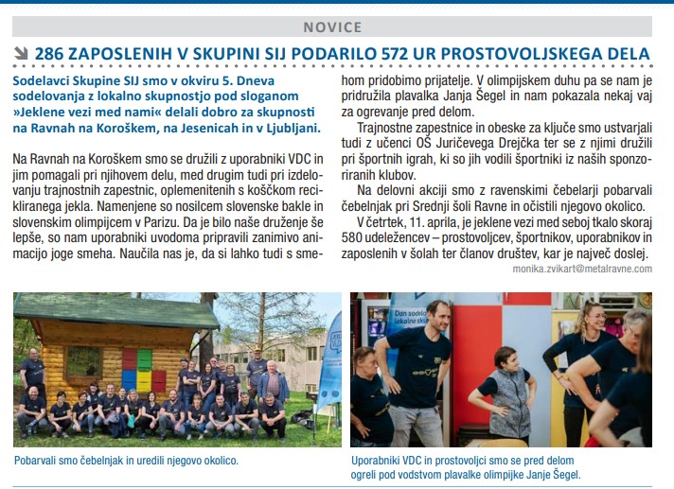
Finančna sredstva, ki jih nameni občina za delovanje čebelarskega društva |  | Pisarna za potrebe društva  Prostor se nahaja na lokaciji Prežihova 7, nad Havano. Društva oz. klubi, ki za svoje sestanke ter priprave raznih gradiv potrebujejo prostor, lahko podajo pisno vlogo na Občino Ravne na Koroškem.... Stroški, ki nastanejo z delovanjem prostora jih pokrije občina. www.ravne.si/objava/125009;  Občina Ravne na Koroškem je na podlagi prijave na Javni razpis za dodelitev sredstev za sofinanciranje programov društev na področju kmetijstva v letu 2023 vsakemu čebelarskemu društvu, čebelarskemu društvu Ravne na Koroškem in Čebelarskemu društvu Kotlje, dodelila dotacijo v višini 1.000 €, skupaj 2.000 €.
Skrb za čebelarsko kulturno dediščino |  | Veliko ohranjenih čebelnjakov imamo na kmetijah, kjer se še vedno aktivno čebelari. Tradicija čebelarstva se ohranja v Koroškem pokrajinskem muzeju – Muzeju Ravne, kjer v depojih hranijo materialno in kulturno dediščino. Različne predmete povezane s čebelarstvom občasno postavijo na razstavo. Muzej ohranja izročilo oz. dediščino tudi z izvajanjem študijskih krožkov. Eden od teh je bil Klekljana čipka in čebele. Občina se zaveda, da je za razvoj turizma in privabljanje vedno novih obiskovalcev potrebno razviti atraktivne in specifične turistične produkte, ki temeljijo na edinstvenih naravnih danostih ter zgodovinski in kulturni dediščini določenega kraja. Prav tako pa je potrebno poskrbeti tudi za vso spremljajočo ponudbo, ki temelji na pridelkih in izdelkih domačih ponudnikov. Med vse bolj pomembnimi dejavnostmi in izdelki, ki so zanimivi za različne ciljne skupine obiskovalcev, je tudi čebelarstvo in različni čebelarski izdelki.  Članice študijskega krožka in Sekcije Lipa Ravne pri Društvu klekljaric Koroške svojo pozornost namenjajo čebelam in cvetju. Izdelujejo čudovite izdelke (čebelice, …), ki jih razstavljajo po izložbah v kraju, na razstavah doma in drugje po Sloveniji in tujini.  Varovanci Dnevnega centra Ravne so izdelali čudovito poslikane panje za rezervne družinice.  Članice ŠK Proso so zasejale proso in ostale žitarice v okolici čebelnjakov.
Delovanje čebelarskih krožkov |  | Imamo dva učna čebelnjaka na Ravnah na Koroškem in enega v Kotljah. Čebelji panj družbe SIJ Metal Ravne je postavljen v atriju upravne stavbe. Skrbniki vseh treh učnih čebelnjakov v občini so poleg članov čebelarskih društev še Osnovna šola Koroški jeklarji in Srednja šola Ravne.  Različne delavnice s pestrimi vsebinami in za različne cilje skupine potekajo večinoma na temi zeliščarstva in čebelarstva, s poudarkom na ozaveščanju udeležencev o pomenu narave in varovanju okolja. Na delavnicah so se udeleženci med drugim seznanili z načinom nabiranja naravnih zelišč, ki ne poškoduje naravnih rastišč zelišč in medovitih rastlin. Prav tako so se udeleženci spoznali z eteričnimi olji posameznih rastlin in uporabnostjo le-teh. Izvedena je bila delavnica na temo oskrbe rastlin za zimo in pomenu pravilne rabe tako medovitih rastlin kot tudi ostalih zelišč in dišavnic. Udeleženci so bili seznanjeni z nego rastlin, njihovo uporabnostjo in pomenom gojenja medovitih rastlin v naših vrtovih in okolici. Za otroke in mladostnike so potekale delavnice na teme zelišč in njihove uporabe v vsakdanjem življenju ter medu. Na delavnicah so otroci pokušali tudi različne vrste medu in čajne mešanice iz medovitih rastlin. Poteka tudi sodelovanje z lokalnimi vrtci, da se čebelarstvo predstavi tudi najmlajšim. Otrokom smo prilagodili vsebine in jih seznanili z osnovnimi užitnimi rastlinami v naravi. Pokazali smo jim tehnike nabiranja rastlin v naravi in količine, koliko jih sploh lahko naberemo, s posebnim poudarkom na varovanju okolja. Otroci so se naučili, da čebele potrebujejo čista travišča, čebelar pa jim je razložil, kako lahko pomaga, da je čebelja družina zdrava.
Sodelovanje občine in čebelarskih društev (skupni projekti) |  | Obeležitev 110. obletnice ČD Ravne (občina nudila pomoč pri izvedbi in organizaciji programa)  18-19.5.2024 Slikarska kolonija Ravne, čebelarsko mesto. Naj cveti, naj medi! V letošnjem letu naše ČD Ravne obeležuje svojih 110 let delovanja in ob tem so organizirali in še bodo veliko različnih dogodkov in prireditev. Dnevi odprtih vrat ter pohod po Ravenski čebelarski poti je zaokrožila in popestrila še dvodnevna slikarska kolonija.  18.5.2024 Slovenski čebelarski praznik  25.5.2024 Festival solzic. Kuhanje medene jedi na žlico z ekipo ČD Ravne na Koroške  5.6.2024 Otvoritev razstave slik slikarske kolonije Moje Ravne, čebelarsko mesto in uprizoritev igre Skočidolski čebelar  24.8.2024 Osrednja slovesnost ob 110. obletnici ustanovitve ČD Ravne na Koroškem  Sodelovanje na sejmih doma in v tujini s skupno promocijo.  Ob 110-letnici ČD Ravne je bil izdan zbornik, v katerem so zbrane aktualne informacije kot tudi zgodovinske o delovanju društva.  Organizirani skupni pohodi na 𝐔𝐫𝐬̌𝐥𝐣𝐨 𝐠𝐨𝐫𝐨 k najvišjemu postavljenemu čebelnjaku v Sloveniji.  Občina Ravne je ČD ob 110-letnici podelila priznanje Veliko Prežihovo plaketo občine.  Predstavitev vseh občinskih društev na Mestnem platoju ob Dnevu za spremembe.  Skupna predstavitev čebelarjev in občine na sejmu ApiSlovenija 2024.  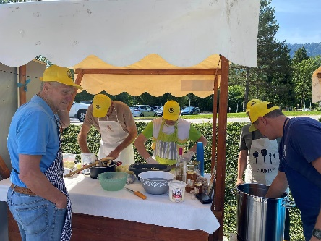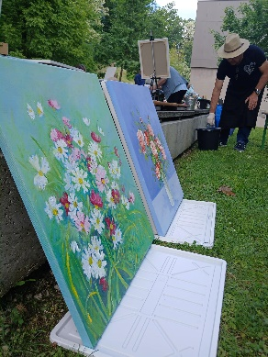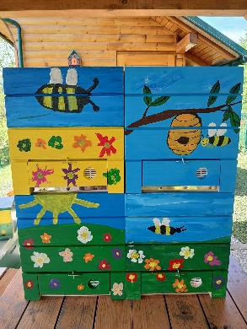  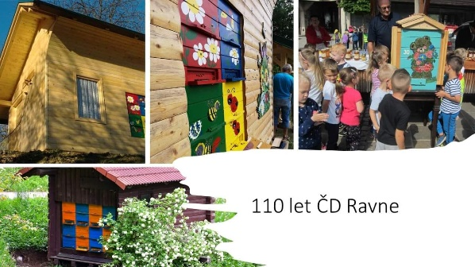  10. Obeležitev 110. obletnice ČD Ravne
Preostale aktivnosti, ki niso navedene v zgornjih opornih točkah |  | Na Dan sodelovanja, 11.aprila 2024, so zaposleni SIJ Metal čebelarjem pomagali prebarvati čebelnjak pri Srednji šoli.  - Pri svojem čebelnjaku oziroma panju, ki stoji pred upravno stavbo so gostili kar nekaj skupin OŠ, ki so se podale po Ravenski čebelarski poti.  - Na lokaciji ZGO smo zasadili sončnice in medene.  - Analizirali so med, ki je iz njihovega panja.  Informacije v zvezi z analizo medu SIJ Metala Ravne.  Skupina SIJ ima svoje jeklarske obrate v deželi z izjemno kulturno in naravno dediščino. Zavedamo se, da si naravno okolje delimo z avtohtono vrsto čebel – kranjsko sivko. Z njo si delimo tudi lastnosti, kot so prilagodljivost, odpornost in donosnost. S svojim trajnostnim delovanjem želimo v Skupini SIJ ohranjati okolje, v katerem kranjske sivke za prihodnost planeta skrbijo z opraševanjem mnogih rastlin, za zdravje ljudi pa s svojimi medenimi pridelki. Čistost njenega medu je znak čistosti okolja, v katerem biva. Zato smo na Koroškem namestili čebele tudi na zemljišče SIJ Metala Ravne, med pa enkrat na leto v sodelovanju s Čebelarsko zvezo Slovenije in Inštitutom Jozef Stefan pošljemo na analizo težkih kovin.  Rezultati analize medu iz leta 2023: Vsebnosti težkih kovin v analiziranih vzorcih medu SIJ Metala Ravne in kontrolnega vzorca z Raven na Koroškem je pokazala, da so težke kovine v mejah pričakovanega za med slovenskega porekla. Primerjava je bila izvedena z 81 vzorci medu slovenskega porekla ​v okviru aplikativne raziskave Vzpostavitev evidence podatkov za določanje porekla medu, ČZS. (vir: Čebelarska zveza Slovenije (czs.si)).  Analiza medu za l. 2024 je v teku.  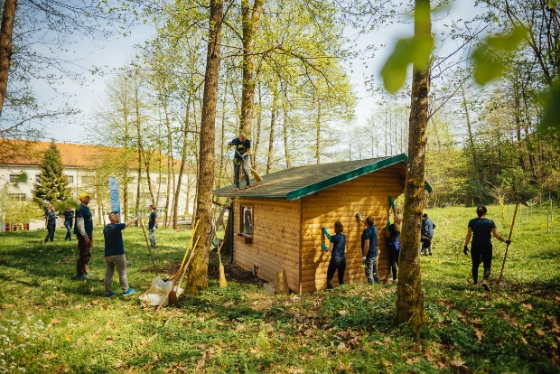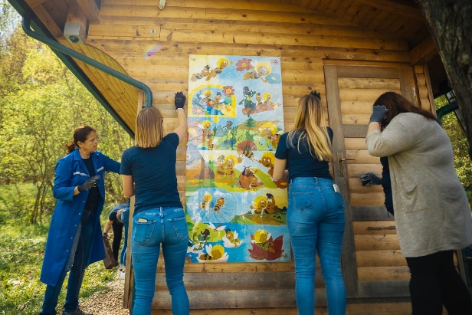  11. Čistilna akcija  Slovenskega čebelarja lahko beremo tudi v časopisni čitalnici Koroške osrednje knjižnice dr. Franca Sušnika. Čestitke in iskrena.    12. Časopisno gradivo v knjižnici

Podpis predlagatelja: Žig:
Župan Občine Ravne na Koroškem
Dr. Tomaž Rožen
Pripravila: Danica Hudrap

